# **Installation du DNS Primaire**

## Prérequis

* Changer le nom de la machine en « ARES »
* Mettre une adresse IP statique

**Nom Machine** : ARES

**Rôles** : DNS

**Adresse IP** : 172.20.0.10

**Masque de sous-réseau** : 255.255.255.0

**Passerelle par défaut** : 172.20.0.1

**Serveur DNS préféré** : 172.20.0.13

## Installation du rôle DNS

* Depuis le Gestionnaire de serveur, cliquer sur **gérer** puis «**Ajouter des rôles et des fonctionnalités**»

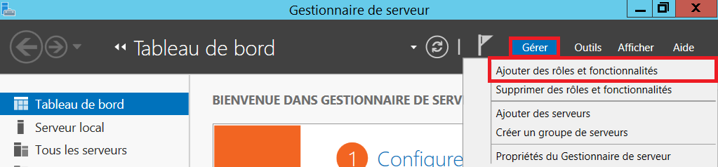

* Sur l’Assistant Ajout de rôles et de fonctionnalités, passer l’introduction avec **suivant**.

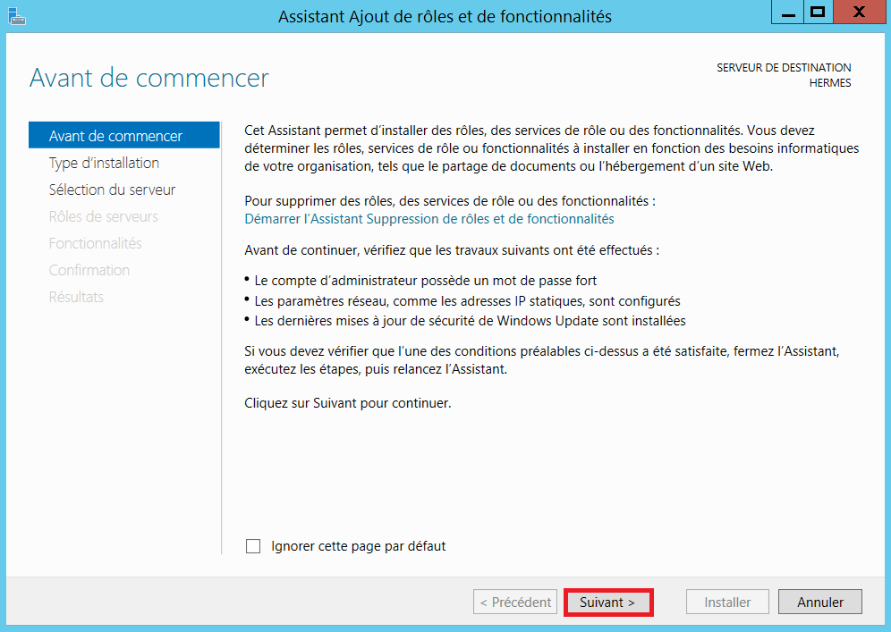

* Sélectionné le type **d’installation basée sur un rôle ou une fonctionnalité.**

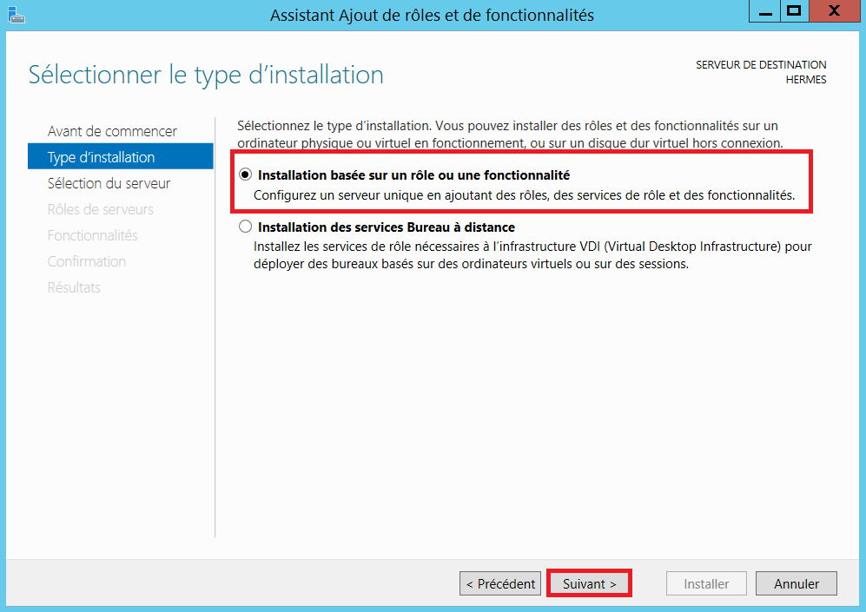

* **Sélectionner son serveur pool** pour installer les rôles et suivant.

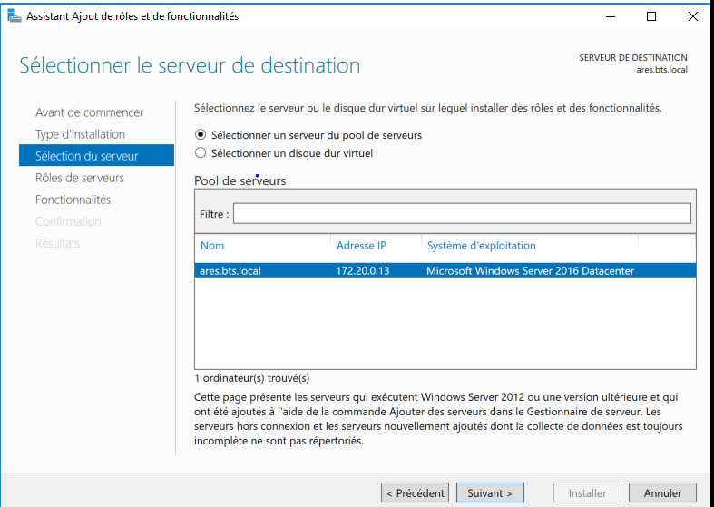

* Sélectionner les rôles **DNS** puis suivant.

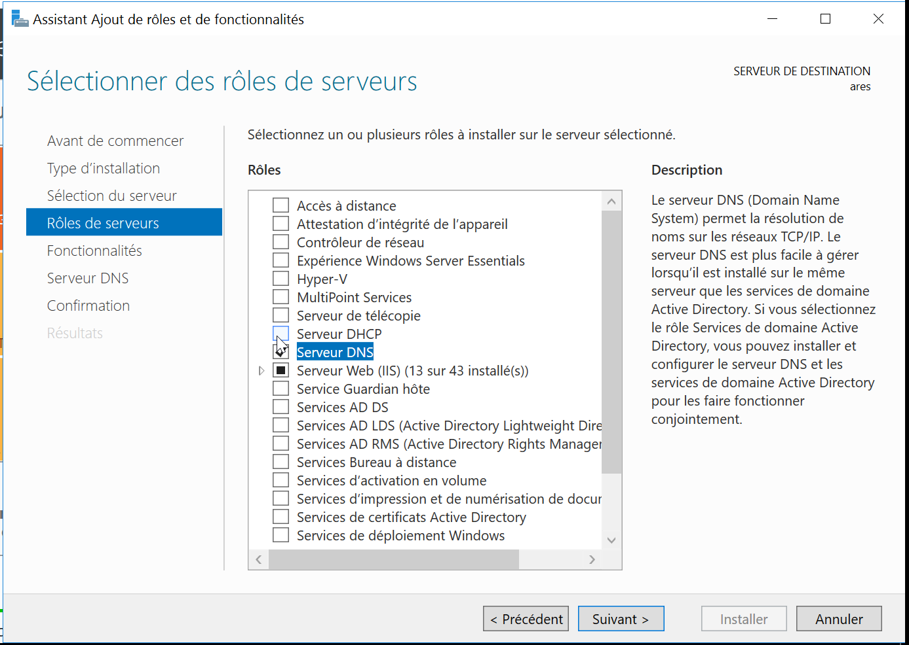

* Ne pas **sélectionner de fonctionnalités** et suivant.

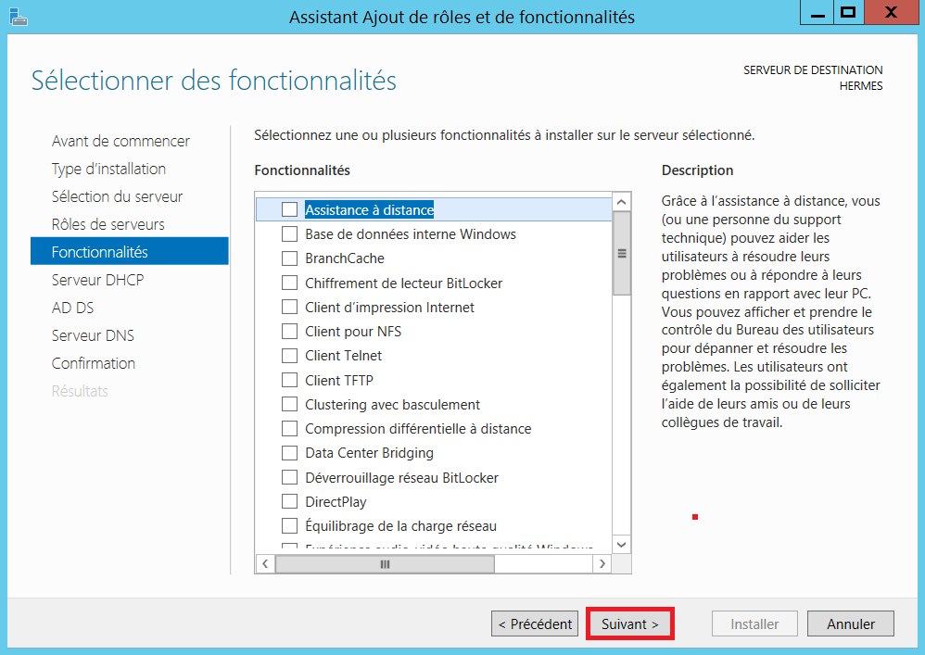

* Passer les explications du DNS et **suivant**.

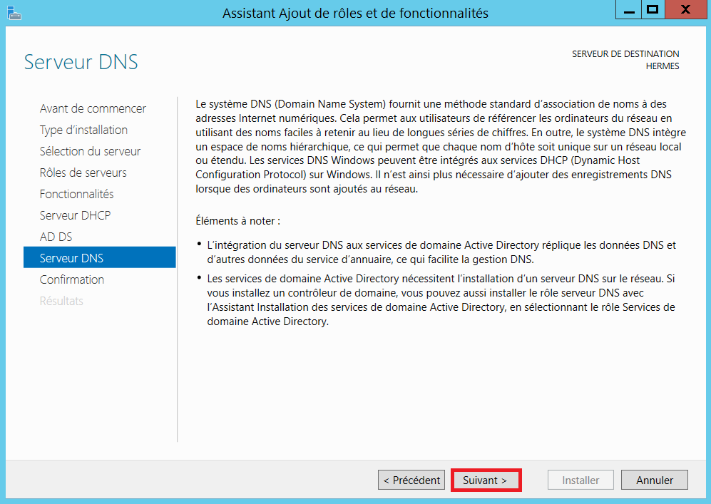

* Confirmer l’installation en cliquant sur **installer**.

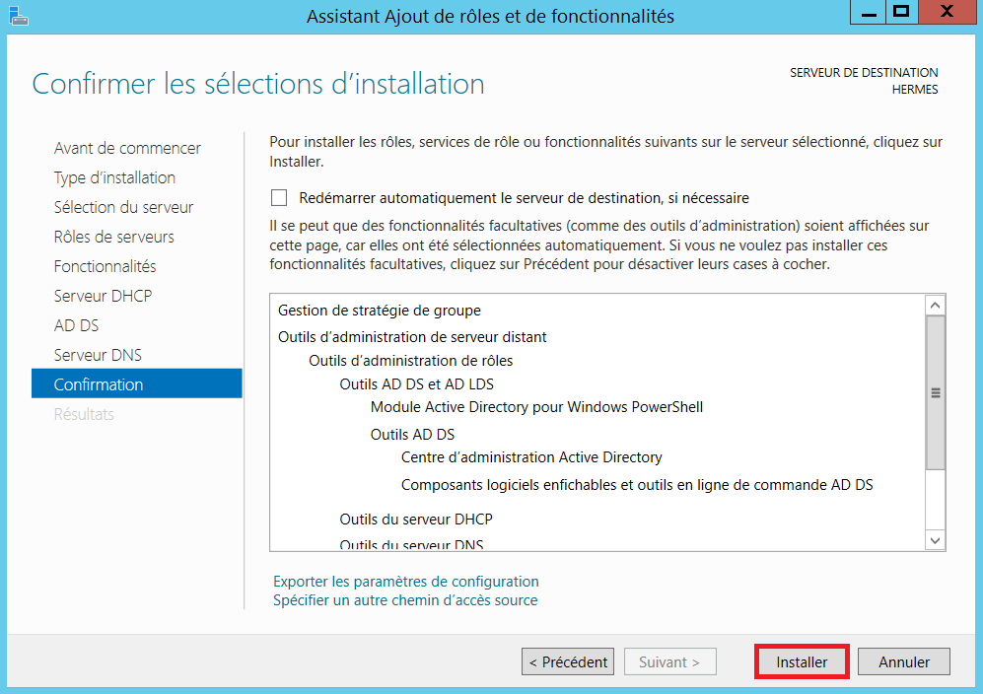

* **Fermer** la fenêtre d’Assistant Ajout de rôles et de fonctionnalités.

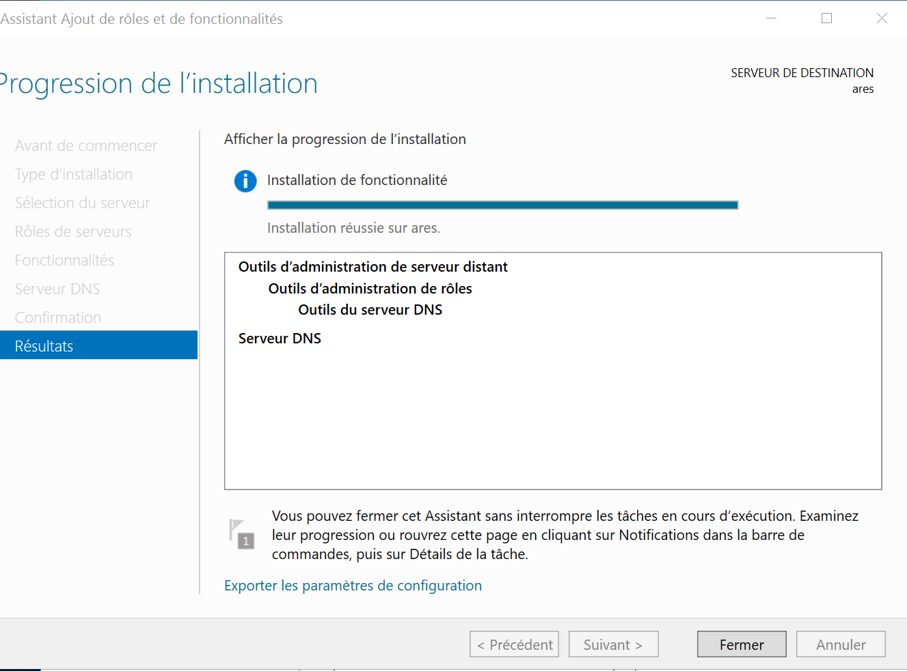

Apres l’installation du service DNS, un répertoire **Dns** va être créer dans **c:\windows\system32**

ce répertoire va stoker les bases DNS ainsi que le fichier cache qui répertorié les 13 serveur root

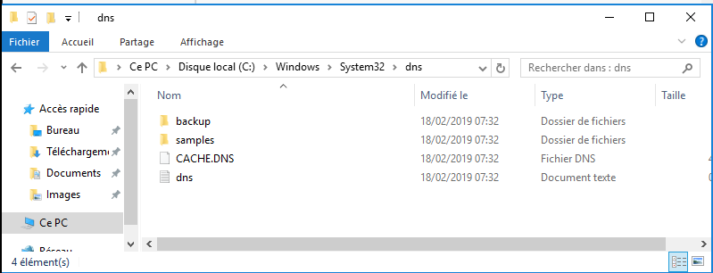

## 

## Configuration DNS

Création de la zone de recherche directe :

* Gestionnaire de serveur à Outils à DNS.

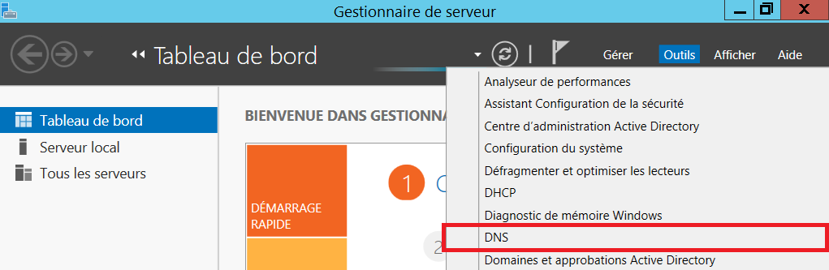

Nouvelle Zone Directe :

* Clic droit sur Zones de recherche directe à Nouvelle zones…

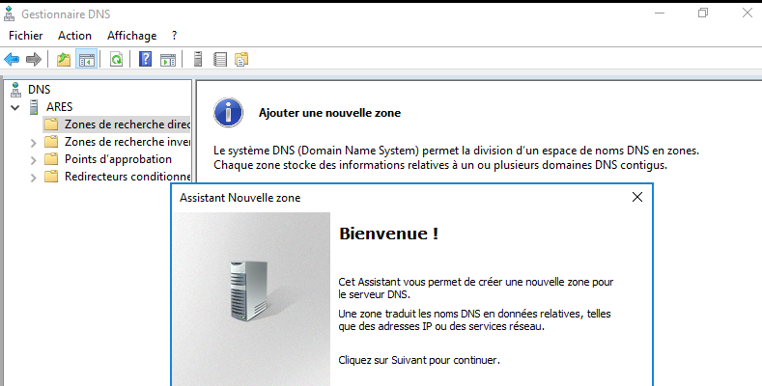

Faites le choix en cochant la zone primaire

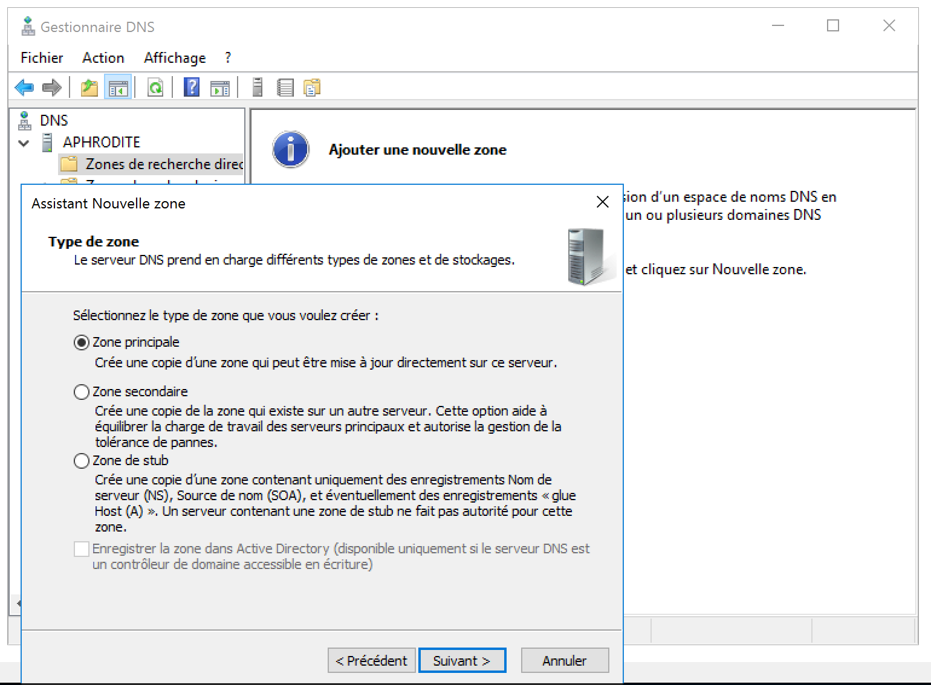

Indiquez bts.local comme nom de la zone dns

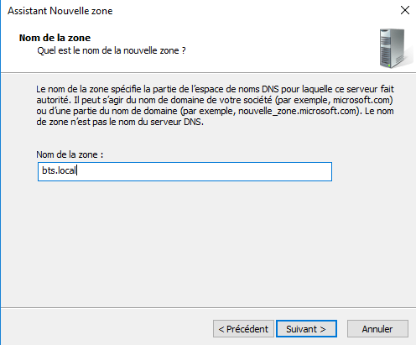

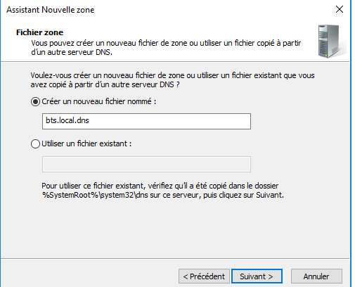

Autorisez les mise à jour dynamiques

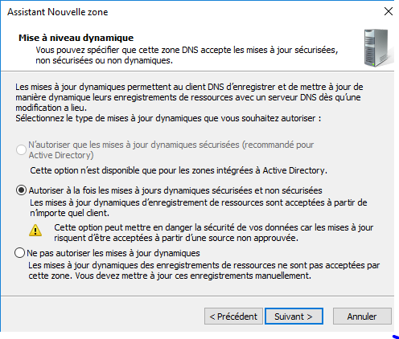

Cliquez sur terminer pour finir la configuration

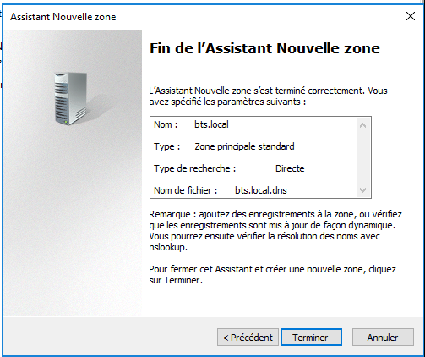

En développant la zone directe bts.local on remarque qu’il existe 2 types d’enregistrement

SOA et NS mais il manque un enregistrement de type A qui correspond au server Ares.

Pour faire apparaitre cet enregistrement il faut renseigner le suffixe dns en mettant le nom de cette zone (bts.local)

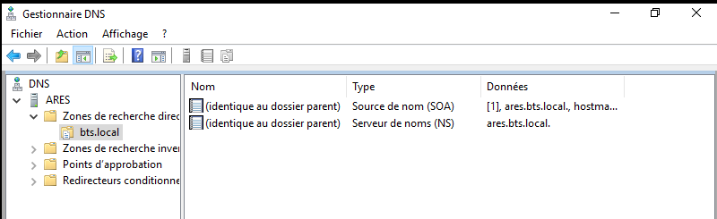

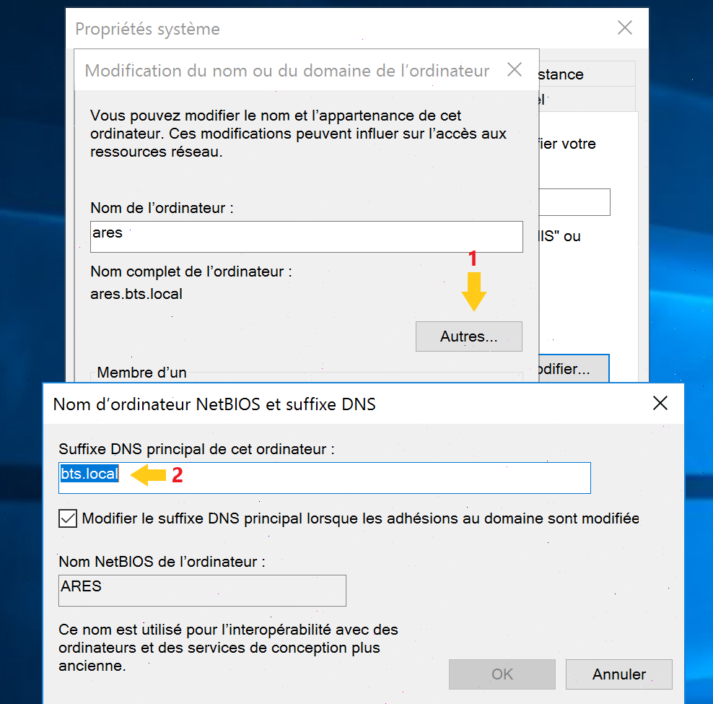20

Une fois le suffixe dns renseigné redémarrer la machine, vous vérifiez l’existence de l’enregistrement de type A

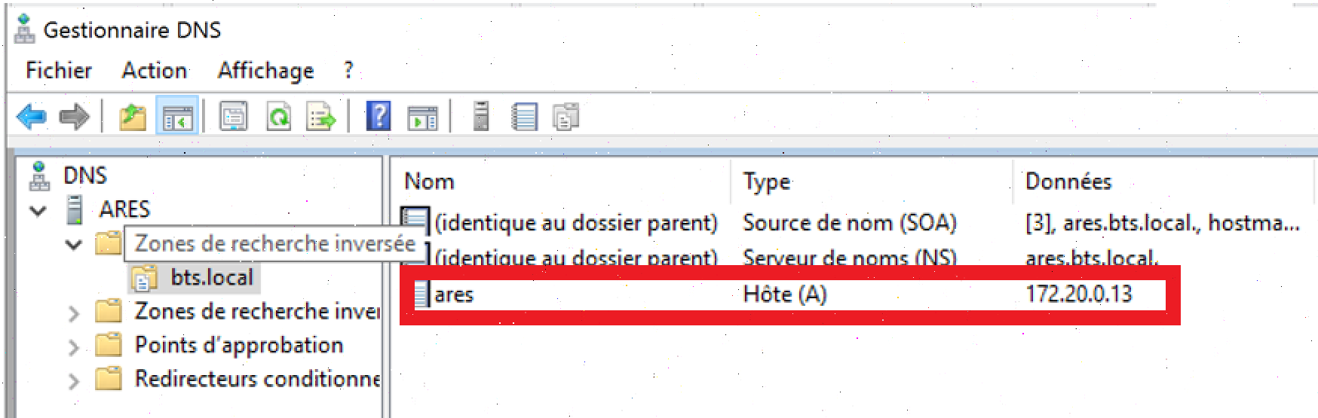

Nouvelle Zone inversé :

* Clic droit sur Zones de recherche inversée à Nouvelle zones…

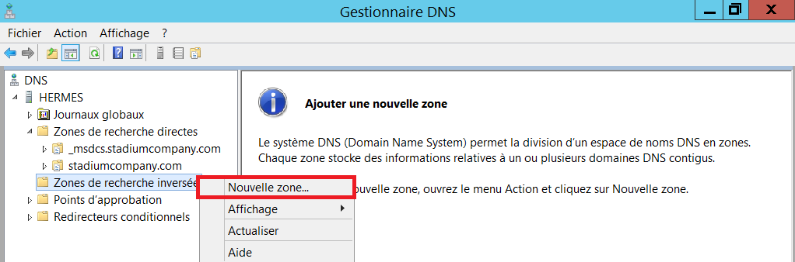

Passer l’intro de la création de la nouvelle zone, faire **suivant**.

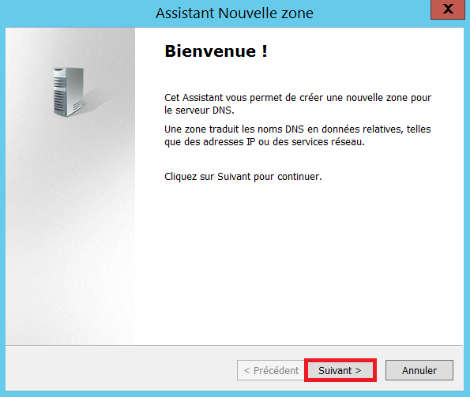

* Sélectionner « **Zone principale** », faire **suivant**.

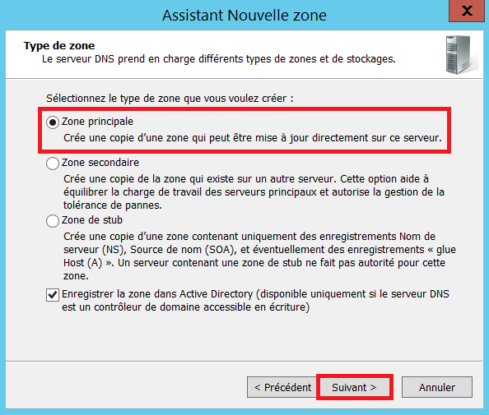

* Sélectionner **« Zone de recherche inversée IPv4 »**, puis **suivant.**

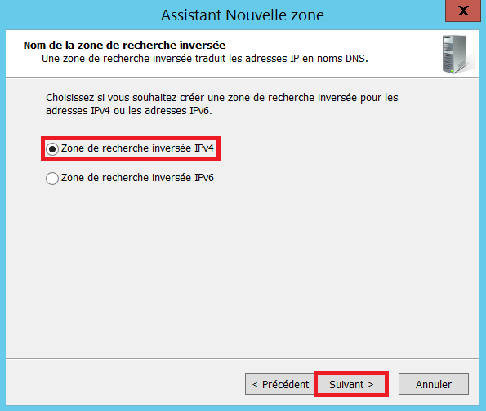

Sélectionné **« L’ID réseau 172.20.0.X »**

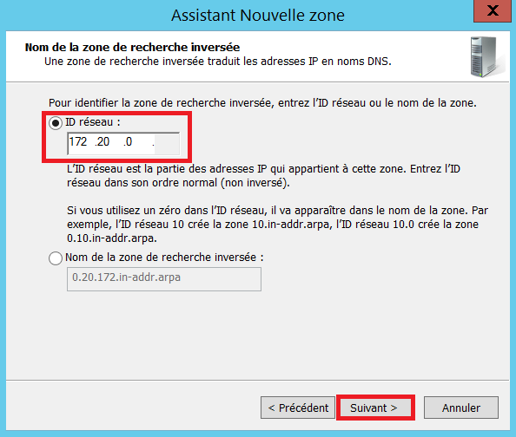

* Sélectionner **« autoriser que les mises à jour dynamiques sécurisées et no securisées»**, faire **suivant**.

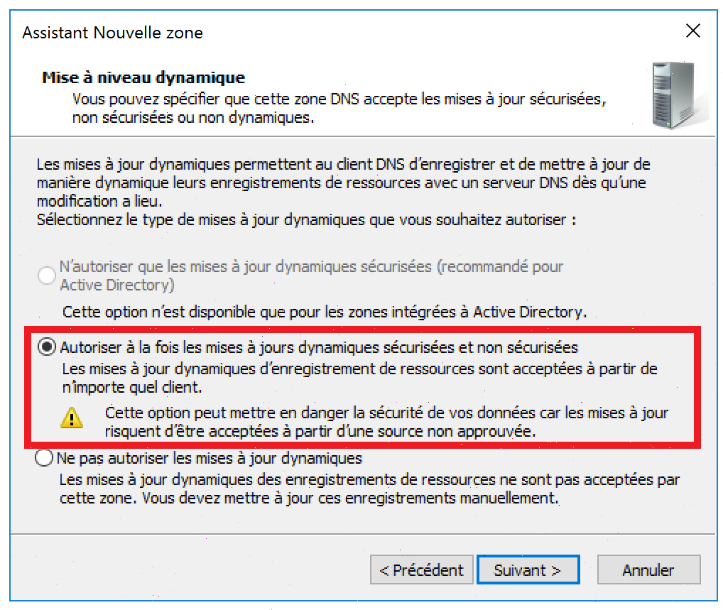

* Finaliser la création de la nouvelle zone, faire **terminer**.

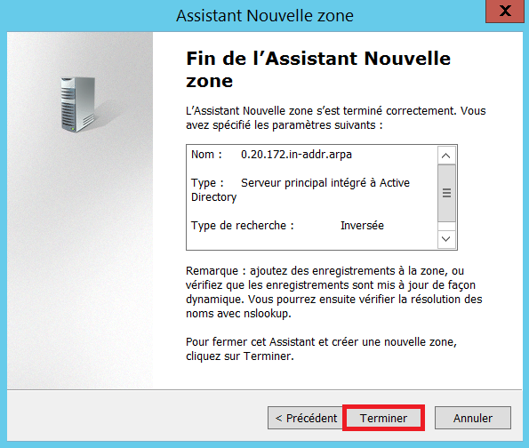

Maintenant on va vérifier que les bases de données DNS sont creés dans **c:\windows\system32**

